**火災保険を使えば無料で自宅を修理？**

**契約は慎重に！高額なサポート料金を請求されることも！？**

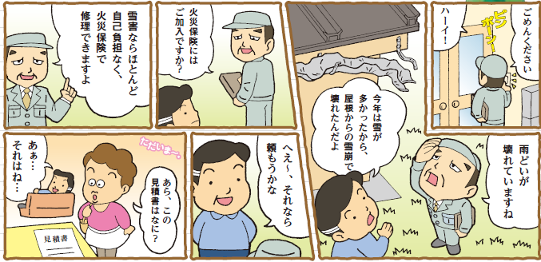

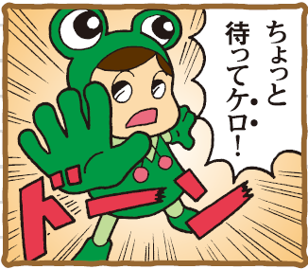



ケロちゃんが行く「雪で壊れた雨どい修理」の巻より



クーリング・オフできる場合もあるケロ。

早めに相談してケロ！

1. **保険の申請は加入者が行うことが基本です。**

**突然訪問してきたは家に入れないようにしましょう。**

1. **契約は簡単には解消できません。契約前に家族や消費生活相談窓口に相談しましょう。**
2. **契約する際は、契約内容をしっかり確認しましょう。契約内容に不安を感じたら、時間をおいて考えことも大切です。**



**おかしいな、困ったなと思ったら、**

**相談先：消費者ホットライン １８８（いやや！）（局番無し３ケタ）**

**最寄りの消費生活相談窓口をご案内します。１人で悩まず相談しましょう！**